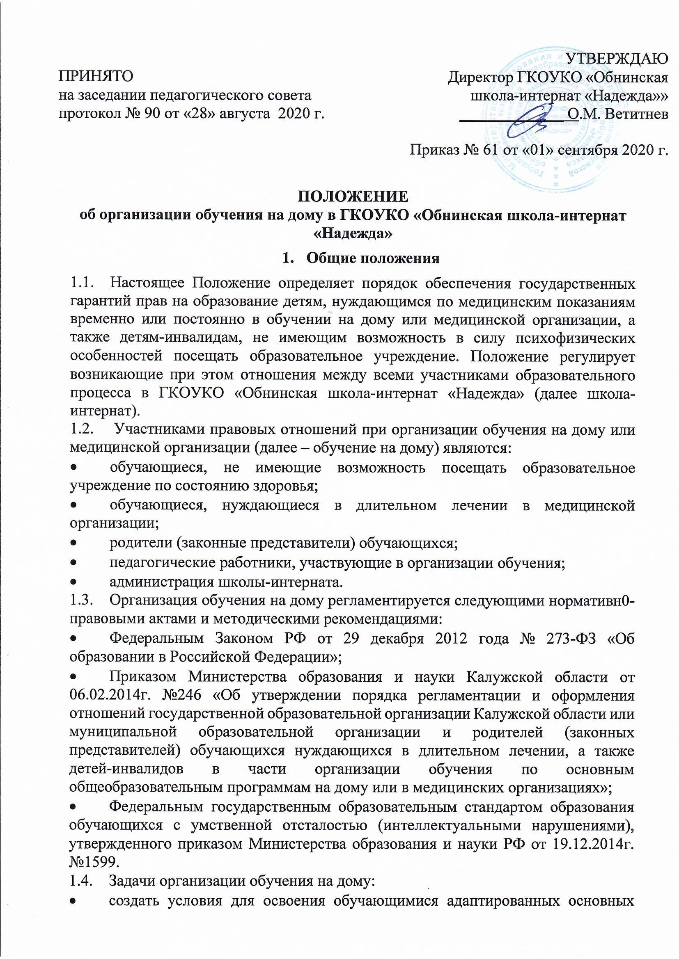

**ПОЛОЖЕНИЕ**

**об организации обучения на дому в ГКОУКО «Обнинская школа-интернат «Надежда»**

1. **Общие положения**
2. Настоящее Положение определяет порядок обеспечения государственных гарантий прав на образование детям, нуждающимся по медицинским показаниям временно или постоянно в обучении на дому или медицинской организации, а также детям-инвалидам, не имеющим возможность в силу психофизических особенностей посещать образовательное учреждение. Положение регулирует возникающие при этом отношения между всеми участниками образовательного процесса в ГКОУКО «Обнинская школа-интернат «Надежда» (далее школа-интернат).
3. Участниками правовых отношений при организации обучения на дому или медицинской организации (далее – обучение на дому) являются:

* обучающиеся, не имеющие возможность посещать образовательное учреждение по состоянию здоровья;
* обучающиеся, нуждающиеся в длительном лечении в медицинской организации;
* родители (законные представители) обучающихся;
* педагогические работники, участвующие в организации обучения;
* администрация школы-интерната.

1. Организация обучения на дому регламентируется следующими нормативн0-правовыми актами и методическими рекомендациями:

* Федеральным Законом РФ от 29 декабря 2012 года № 273-ФЗ «Об образовании в Российской Федерации»;
* Приказом Министерства образования и науки Калужской области от 06.02.2014г. №246 «Об утверждении порядка регламентации и оформления отношений государственной образовательной организации Калужской области или муниципальной образовательной организации и родителей (законных представителей) обучающихся нуждающихся в длительном лечении, а также детей-инвалидов в части организации обучения по основным общеобразовательным программам на дому или в медицинских организациях»;
* Федеральным государственным образовательным стандартом образования обучающихся с умственной отсталостью (интеллектуальными нарушениями), утвержденного приказом Министерства образования и науки РФ от 19.12.2014г. №1599.

1. Задачи организации обучения на дому:

* создать условия для освоения обучающимися адаптированных основных общеобразовательных программ в рамках Федерального государственного образовательного стандарта образования обучающихся с умственной отсталостью (интеллектуальными нарушениями), утвержденного приказом Министерства образования и науки РФ от 19.12.2014г. №1599, с учетом характера течения заболевания, рекомендаций лечебно-профилактического учреждения;
* создать механизм правовых отношений между участниками образовательного процесса при организации обучения детей на дому.

1. Содержание образования и условия организации обучения детей, получающих образование на дому, определяются адаптированными образовательными программами.
2. Основным принципом организации образовательного процесса является обеспечение щадящего режима проведения занятий.
3. При организации обучения детей, нуждающихся в длительном лечении, в том числе детей-инвалидов, на дому допускается сочетание различных форм получения образования и форм обучения, использование электронных образовательных ресурсов и дистанционных образовательных технологий в соответствии с законодательством.
4. **Организация образовательного процесса для обучающихся, нуждающихся в длительном лечении, на дому** 
   1. Основанием для организации обучения на дому обучающихся является:

* заключение медицинской организации о необходимости обучения на дому;
* письменное заявление родителей (законных представителей) обучающегося на имя директора ГКОУКО «Обнинская школа-интернат «Надежда» с просьбой об организации обучения на дому на период, указанный в медицинском заключении.
  1. На основании представленных документов руководителем школы-интерна издается приказ об «Организации обучения обучающегося на дому» в котором указывается период обучения на дому.
  2. Сроки перевода обучающегося на обучение на дому устанавливаются в соответствии с медицинским заключением. По окончании срока действия медицинского заключения администрация школы-интерната обязана совместно с родителями (законными представителями) решить вопрос о дальнейшей форме обучения.
  3. Дети, обучающиеся на дому, зачисляются в контингент школы-интерната и соответствующего класса. Данные обучающегося, сведения о родителях, о группе здоровья, успеваемости и переводе из класса в класс и выпуске из школы вносятся в классный журнал классным руководителем данного класса. Запись производится после основного списка обучающихся.
  4. Учитывая особенности данной категории обучающихся, возможности личности, занятия проводятся в очно-заочной форме.
  5. С целью обеспечения качественного образования и интеграции обучающегося в общество, а также во избежание лишения его естественной социальной среды могут быть использованы различные формы очного обучения:
* аудиторные часы (индивидуально);
* аудиторные часы (с классом);
* сетевая форма обучения.
  1. Выбор формы проведения занятий зависит от особенностей психофизического развития и возможностей обучающегося, сложности структуры дефекта, особенностей эмоционально-волевой сферы, характера течения заболевания, рекомендаций лечебного учреждения, психолого-медико-педагогической комиссии и отсутствия противопоказаний для занятий в классе.
  2. Выбор программы обучения осуществляется на основании психолого-медико-педагогических рекомендаций.
  3. Организация образовательного процесса обучающихся данной категории регламентируется примерным годовым учебным планом обучения на дому, годовым календарным графиком, индивидуальным учебным планом и расписанием занятий, разрабатываемыми и утверждаемыми школой-интернатом самостоятельно.
  4. Организация образовательного процесса может иметь свои особенности в зависимости от психофизического развития и возможностей обучающихся:
* разные сроки освоения образовательных программ (возможно пролонгирование программы);
* вариативность организации занятий с обучающимися (занятия могут проводиться в школе, на дому и комбинированно, т.е. часть занятий проводится дома, часть – в школе);
* гибкость моделирования учебного плана.
  1. На каждого обучающегося данной категории ведется журнал обучения на дому, в котором указываются дата занятия, тема и содержание пройденного материала, количество проведенных часов и отметки о текущей успеваемости, результатах промежуточной аттестации.
  2. Освоение основной образовательной программы, в том числе отдельной части или всего объёма учебного предмета, курса, дисциплины образовательной программы, сопровождается текущей, промежуточной аттестацией обучающихся, проводимой в формах, определенных учебным планом, Положением о промежуточной аттестации.
  3. В целях социальной адаптации и интеграции в общество данная категория обучающихся вовлекается во внеурочную деятельность (по возможности). Направление, количество часов определяется на шПМПк и по согласованию с родителями (законными представителями) обучающихся
  4. Обучающимся на дому на время обучения школа-интернат:
* предоставляет бесплатно учебники, допущенные к использованию при реализации основных общеобразовательных программ, а также учебно-методическую, художественную, справочную литературу, имеющуюся в школьной библиотеке;
* обеспечивает специалистами из числа педагогических работников ГКОУКО «Обнинская школа-интернат «Надежда», оказывает методическую и консультативную помощь родителям (законным представителям) обучающихся;
* оказывает психолого-педагогическую поддержку и социальную помощь;
* создает, если это возможно по медицинским показаниям и в силу особенностей развития ребенка, условия для участия вместе со всеми детьми в фестивалях художественного творчества, спортивно-оздоровительных мероприятиях, праздниках и других формах организации досуга и дополнительного образования в школе-интернате.
  1. Психолого-медико-педагогическое сопровождение осуществляется школьной службой сопровождения при наличии согласия родителей (законных представителей).
  2. По завершении обучающимися на дому освоения адаптированных общеобразовательных программ проводится итоговая аттестация в порядке, формах и сроки, установленные положением ГКОУКО «Обнинская школа-интернат «Надежда».
  3. Обучающимся с ограниченными возможностями здоровья на дому по адаптированным основным общеобразовательным программам, образовательная организация в связи с завершением обучения выдает свидетельство об обучении.

1. **Финансовое обеспечение индивидуального обучения детей на дому**
   1. Обучение по медицинским показаниям на дому предоставляется обучающимся бесплатно в пределах определенных учебным планом часов.
   2. Финансирование расходов школы-интерната, связанного с обучением детей на дому в соответствии с настоящим Положением, обеспечивается в пределах бюджетных средств, выделенных для реализации адаптированных основных общеобразовательных программ, на соответствующий финансовый год.
   3. Если период обучения на дому не превышает двух месяцев или срок окончания обучения на дому в медицинской справке не указан, то учителям производится почасовая оплата, в остальных случаях оплата включается в тарификацию.
   4. Оплате подлежат только индивидуальные аудиторные часы.
   5. Во время нетрудоспособности учителя администрация школы с учетом кадровых возможностей обязана произвести замещение занятий с больным учеником другим учителем. Если сроки проведения уроков переносятся на другое время, они согласуется с родителями (законными представителями), издается приказ по школе о переносе занятий с указанием точного времени.
   6. В случае болезни ученика учитель, труд которого оплачивается по тарификации, обязан отработать пропущенные часы. Сроки отработки согласовываются с родителями (законными представителями).
   7. В случае, когда проведение занятий с больным учеником прекращается раньше срока, администрация образовательного учреждения представляет в бухгалтерию приказ о снятии учебной нагрузки.
2. **Порядок управления образовательным процессом**
   1. Общее руководство образовательным процессом в форме индивидуального обучения на дому осуществляется администрацией школы.
   2. В компетенцию администрации школы входят следующие управленческие действия:
      * + принятия решения об организации образовательного процесса;
        + разработка и утверждение локального акта школы – Положение об организации образовательного процесса в форме обучения на дому;
        + контроль за организацией и осуществлением образовательного процесса.
   3. Содержание папки «Обучение на дому»:

* Положение «Об организации обучения детей на дому в ГКОУКО «Обнинская школа-интернат «Надежда»;
* заявления родителей (законных представителей);
* копии приказов «Об организации обучения обучающегося на дому »;
* справки из медицинского учреждения о рекомендации обучения;
* годовой учебный план обучения на дому;
* индивидуальный учебный план на каждого обучающегося;
* расписание уроков обучения на каждого ученика, письменно согласованное с родителями (законными представителями);
* учебно-методические комплекты обучения на дому (программы, КТП по каждому предмету, тексты проверочных и контрольных работ);
* справки по контрольно-оценочной деятельности обучения на дому;
  1. Папка «Обучение на дому» хранится в архиве школы-интерната 5 лет.

1. **Оформление классного журнала и журнала индивидуальных занятий**
   1. На каждого обучающегося оформляется журнал индивидуальных занятий, куда заносятся даты занятий в соответствии с расписанием, согласованным с родителями (законными представителями) обучающегося и утвержденным руководителем образовательного учреждения, содержание пройденного материала, количество часов. Отметки текущей аттестации выставляются в журнал индивидуальных занятий.
   2. Четвертные, годовые, итоговые отметки переносятся из журнала индивидуальных занятий в классный журнал соответствующего класса. Таким же образом в классный журнал вносятся сведения о переводе из класса в класс, о выпуске из образовательного учреждения. Все итоговые отметки обучающегося на дому вносятся также и в электронный журнал.
   3. В случае частичной порчи (полной утраты) журнала индивидуальных занятий составляется акт обследования степени утраты данного документа и выносится решение по данному факту. В случае невосполнимости данных испорченного или утерянного журнала комиссия составляет соответствующий акт списания и принимает решение о перенесении сохранившихся данных в новый журнал. Утраченные данные восстанавливаются по имеющимся в распоряжении учителя документам: тетради обучающегося, поурочные и тематические планы.
   4. Журнал индивидуальных занятий хранится в архиве учреждения 5 лет.